Отчет 2
Комарова Марина
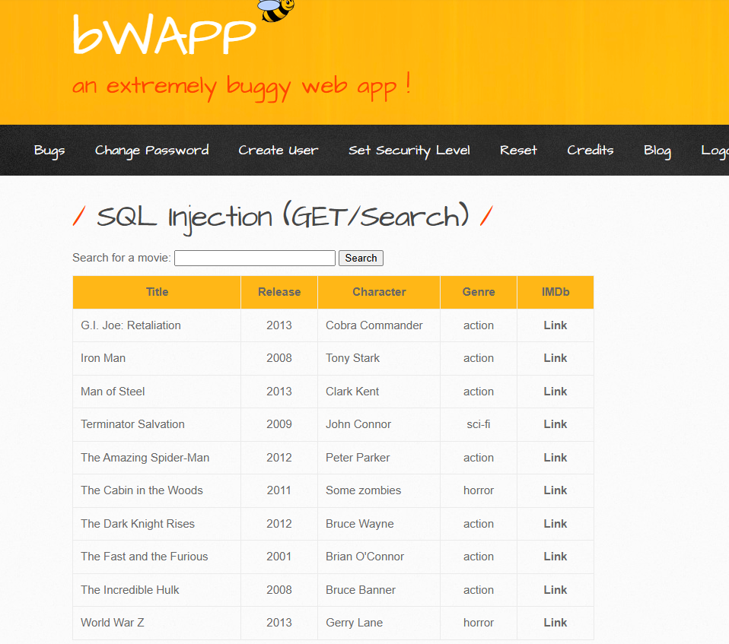
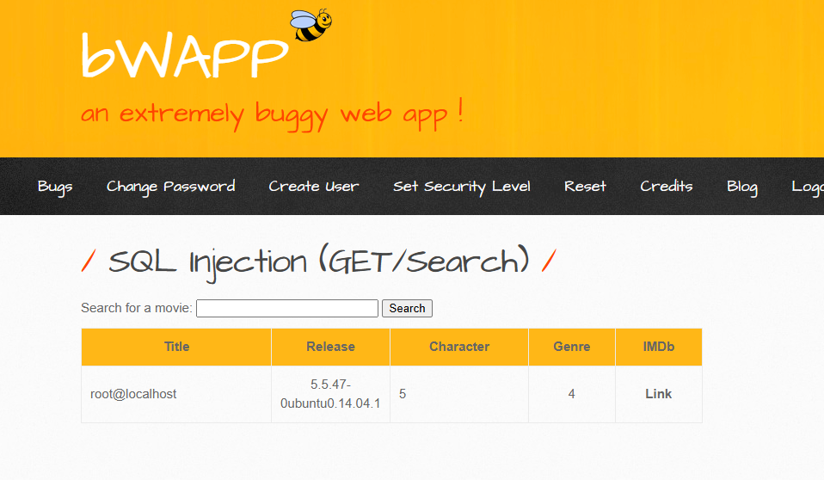
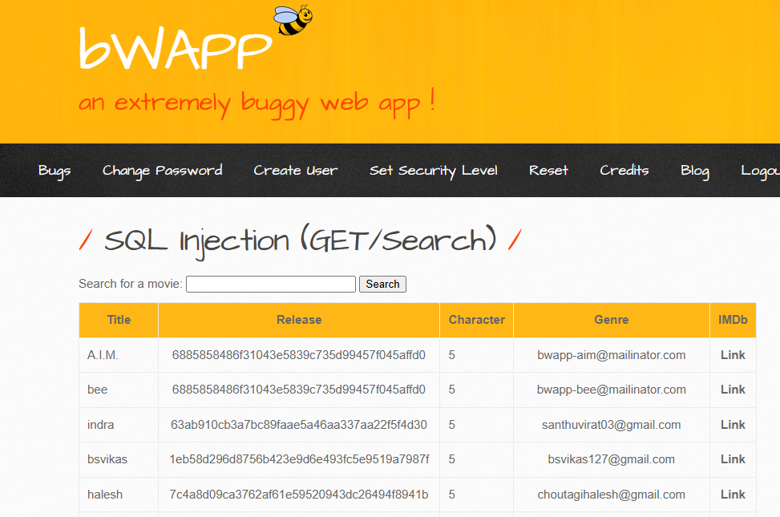

Найдена уязвимость на моем сайте:
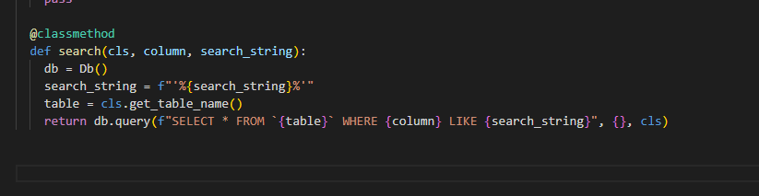
Уязвимость закрыта двумя мерами
1. Строка поиска передаётся отдельно от запроса в массиве параметров
2. Имя колонки проверяется по белому списку
